D592 Scheda creata il 1 luglio 2024
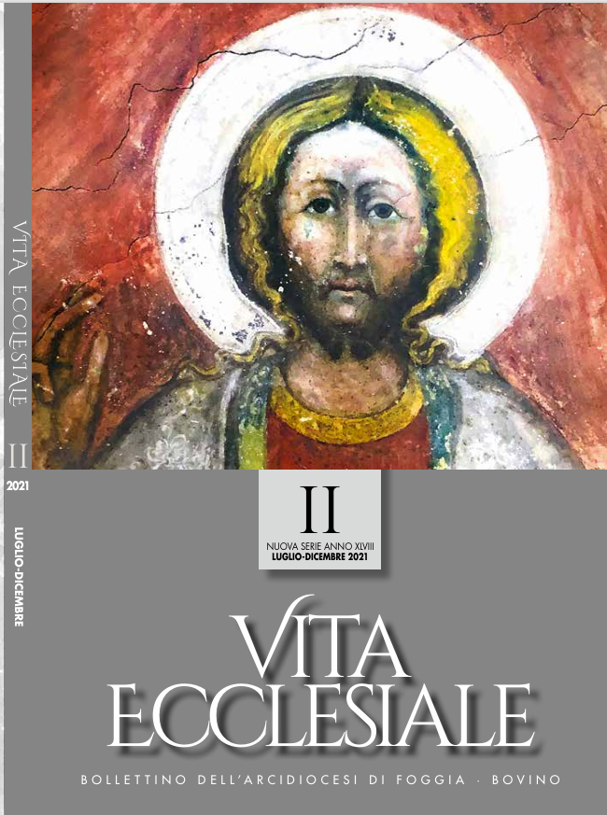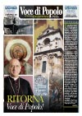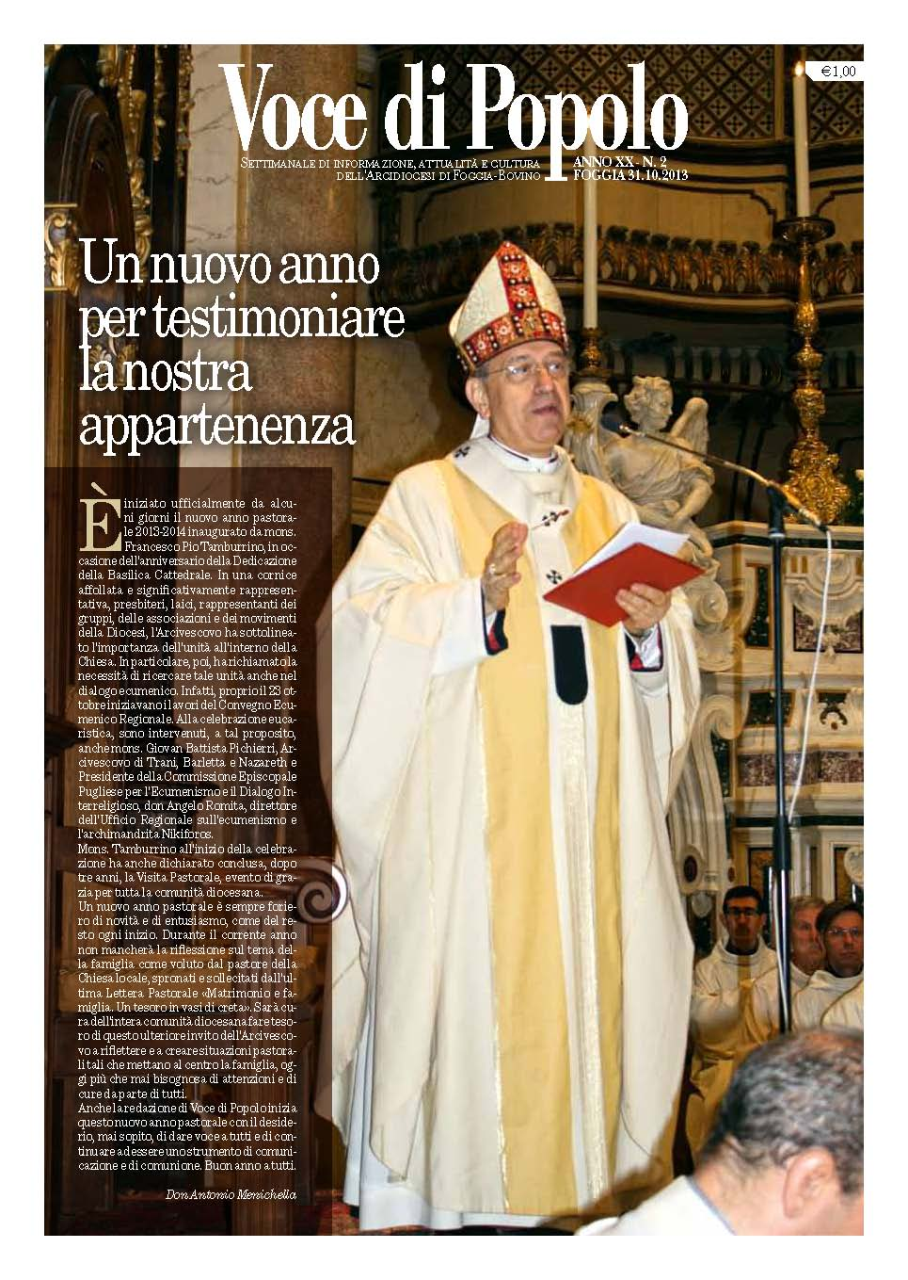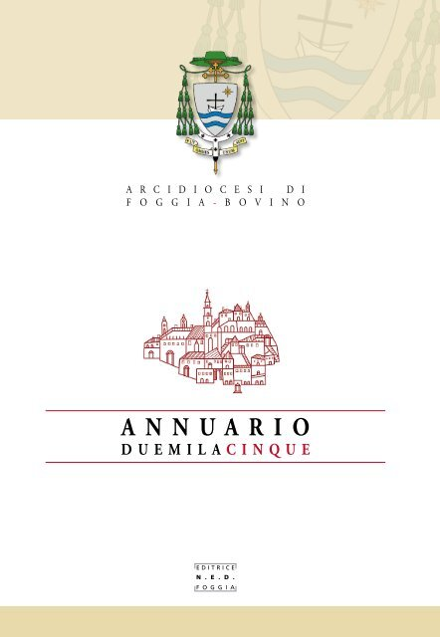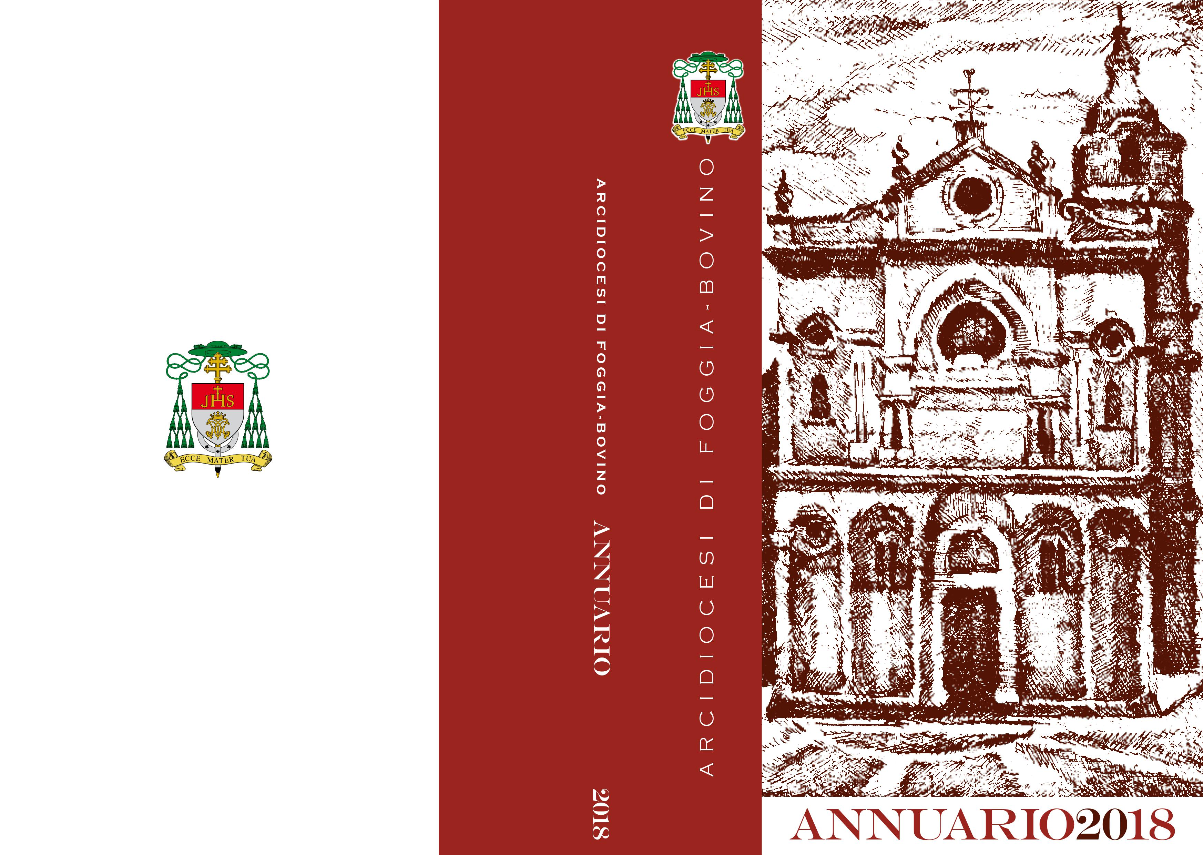
Descrizione storico-bibliografica
*Bollettino diocesano di Bovino. - Anno 1, n. 1(luglio 1938)-anno 6 (1943). - S. Agata di Puglia : tip. Casa S. C., 1938-1943. – 6 volumi ; 25 cm. ((Mensile. - FOG0491242
Autore: Diocesi di Bovino
Soggetto: Bovino <Diocesi> - 1938-1943

*Bollettino ufficiale della Diocesi di Foggia. - Foggia : Tip. Adriatica, 1956-1974. – 20 volumi ; 24 cm. ((Periodicità non determinata. - Descrizione basata su: Anno 17, n. 1 (1971). - BVE0186772
*Vita ecclesiale : bollettino ufficiale delle diocesi di Foggia, Bovino e Troia. – Nuova serie, anno 1, n. 1 (1975)-anno 48, n. 2 (luglio-dicembre 2021). - Foggia : Ufficio diocesano per le comunicazioni sociali, 1975-2021. – 47 volumi ; 24 cm. ((Trimestrale. - Il complemento del titolo varia. – Poi denominazione: Archidiocesi di Foggia e diocesi di Bovino e Troia (1979); Arcidiocesi di Foggia-Bovino (1986). - BVE0186774
Copia digitale: 1993,n.2-2021

*Annuario / Archidiocesi Foggia-Bovino. - Anno 1 (1990)-2018. - Foggia : NED, 1990-2018. – 3 volumi : ill. ; 24 cm. ((Pluriennale. – Nel 2018 editore: Arti grafiche Grilli. - PBE0095927
Copia digitale: 2018

*Voce di popolo : settimanale di informazione, attualità e cultura dell’Arcidiocesi di Foggia-Bovino. - Anno 1, n. 1 (19 febbraio 1994)-anno 20, n. 2 (31.10.2013). - Foggia : NED, 1994-2013. – 20 volumi : ill. ; 44 cm. - BNI 95-505S. - CFI0270182
Soggetto: Foggia <prov.> - Periodici
Classe: D945.757005
Copia digitale: 2005-2013

Autore: Arcidiocesi di Foggia-Bovino
Soggetto: Foggia-Bovino <Arcidiocesi> - 1956-2021

Informazioni storico-bibliografiche

Vita ecclesiale
On line VITA ECCLESIALE, il bollettino ufficiale dell’Arcidiocesi, con sezioni dedicate al Santo Padre, alla Conferenza Episcopale Italiana, alla Conferenza Episcopale Pugliese, agli atti e documenti dell’Arcivescovo e della Curia Metropolitana.

Annuario diocesano
On line l'ANNUARIO DIOCESANO

Voce di popolo
On line le annate disponibili di VOCE di POPOLO, il settimanale di informazione, formazione ed attualità dell’Arcidiocesi.
https://www.diocesifoggiabovino.it/?pag=documentazione.

Diocesi di Foggia - Bovino

STORIA
L’arcidiocesi di Foggia-Bovino è stata costituita con il documento della Congregazione per i vescovi sul «Riordino delle circoscrizioni ecclesiastiche italiane» del 30 settembre 1986.
La città di Foggia è sede episcopale dal 25 giugno 1855. Il 30 aprile 1979, la Chiesa locale fu elevata ad arcidiocesi, divenendo sede della metropolia di Capitanata. Il suo territorio comprende le Chiese suffraganee dell’arcidiocesi di Manfredonia- Vieste-San Giovanni Rotondo, e delle diocesi di Lucera-Troia, San Severo e Cerignola- Ascoli Satriano. Foggia, al centro del Tavoliere di Puglia, trae le sue origini dall’antica Arpi, importante centro della Daunia antica, distrutto probabilmente intorno al VII . d.C.
https://www.beweb.chiesacattolica.it/diocesi/diocesi/561/Foggia+-+Bovino

